
OneNoteOnline
середовище для співпраці

Моделювання

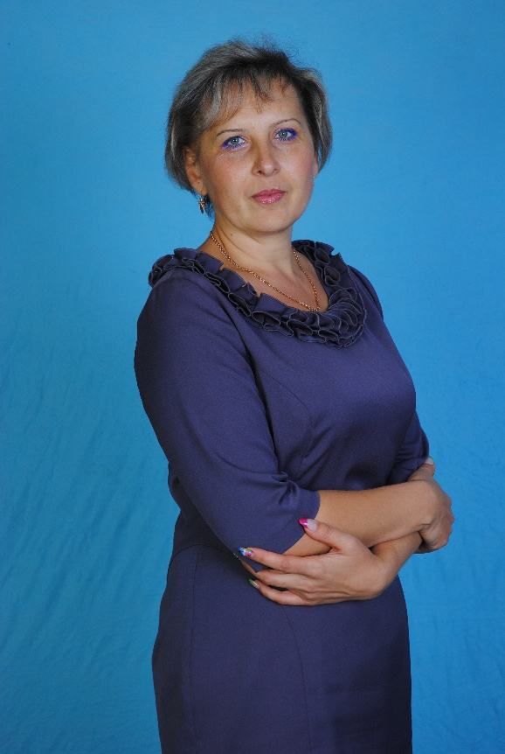

Мироненко Ірина Валеріївна
Новогродівський заклад загальної середньої освіти І-ІІІ ступенів № 10
ім. Тараса Шевченка
учитель інформатики, учитель-методист
стаж педагогічної діяльності - 33 роки

Пояснювальна записка

Методичні матеріали з інформатики на тему «Моделювання» містять серію уроків для 7 класу (5 годин), створену в середовищі Office 365 в OneNoteOnline, універсальному цифровому блокноті для організації сумісної праці. Це особиста робоча область для кожного учня, бібліотека контенту для роздаткових матеріалів, область співпраці для уроків і творчої роботи.

Актуальність - працюючі в Office 365 відбувається формування ключової інформаційно-комунікаційної компетентності учнів.

Мета - реалізація діяльнісного, особистісно орієнтованого та компетентнісного підходів.

Завдання - під час роботи в OneNote учень зможе засвоїти поняття:

• модель;

• предметна галузь;

• карта знань;

описати:

• типи моделей, їх характеристики;

• форми подання інформаційних моделей;

• призначення редактора карт знань;

• етапи побудови інформаційної моделі;

пояснити:

• алгоритм побудови інформаційних моделей в різних програмних середовищах: текстовому процесорі, графічному редакторі, редакторі презентацій, редакторі карт знань;

Очікувані результати:

• створення інформаційної моделі задач для заданої предметної галузі, зокрема, при розв’язуванні задач з інших навчальних предметів;

• структурування відомостей з використанням карт знань;

• створення карти знань.

Спрямованість - заклад загальної середньої освіти.

Цільова аудиторія: заклад загальної середньої освіти, 7 клас, стандартний рівень вивчення предмету.

Метою базової загальної середньої освіти є розвиток і соціалізація особистості учнів, формування їхньої національної самосвідомості, загальної культури, світоглядних орієнтирів, екологічного стилю мислення і поведінки, творчих здібностей, дослідницьких і життєзабезпечувальних навичок, здатності до саморозвитку й самонавчання в умовах глобальних змін і викликів.
Завдання інформатичної освіти:
- визначати й формулювати у різноманітних життєвих ситуаціях задачі, для розв’язання яких можна залучити цифрові пристрої та інформаційні технології;
- знаходити, подавати, перетворювати, аналізувати, узагальнювати та систематизувати дані, необхідні для розв’язання життєвих задач;
- застосовувати алгоритмічний та системний підходи, створювати та аналізувати інформаційні моделі для ефективного розв’язання задач, що постають у житті, навчальній та професійній діяльності;
- вільно, відповідально й безпечно використовувати сучасні інформаційні технології та цифрові пристрої, а також самостійно опановувати нові;
- створювати інформаційні продукти, працюючи індивідуально або в команді;
- критично оцінювати інформацію та її вплив на людину і суспільство, переваги та ризики використання ІТ для себе, суспільства й довкілля;
- усвідомлювати етичні, суспільні, культурні та правові норми й дотримуватися їх під час роботи з інформацією та використання інформаційних технологій.

Загальна частина
Інформатика
Ключові компетентності в темі "МОДЕЛЮВАННЯ"
 | Ключові компетентності | Компоненти | Примітки
1 | Спілкування державною  мовою | Уміння:  створювати інформаційні продукти та грамотно і безпечно комунікувати з використанням сучасних технологій державною мовою;  висловлюватись та спілкуватися на тему сучасних інформаційних технологій з використанням відповідної термінології.  Ставлення:  уникнення невнормованих іншомовних запозичень у спілкуванні на ІТ-тематику;  надавання переваги використанню програмних засобів та ресурсів з інтерфейсом державною мовою. | Вся тема:  Використання інтерактивних плакатів; (Вступ до теми, Урок_1, Урок_2)  Спілкування під час вивчення, закріплення матеріалу;  Робота з ресурсом Padlet; (Урок_1, Урок_5)  Самостійне створення ребусів; (Для тих, хто хоче знати більше)  Письмові відповіді на тести (Урок_2, Урок_5)
2 | Спілкування іноземними мовами | Уміння:  використовувати програмні засоби та ресурси з інтерфейсом іноземними мовами;  використовувати програмні засоби для перекладу текстів та тлумачення іноземних слів;  Ставлення:  розуміння необхідності володіння іноземними мовами для онлайн-навчання й активного залучення до європейської та глобальної спільнот, усвідомлення своєї причетності до них | Вступ до теми Знайомство з програмним засобом Blender  Урок_1.  Робота з програмним засобом Padlet  Урок_4.  Робота з програмним засобом FreeMind
3 | Математична компетентність | Уміння:  розуміти, використовувати та створювати математичні моделі об’єктів та процесів для розв’язування задач із різних предметних галузей засобами інформаційних технологій.  Ставлення:  усвідомлення ролі математики як однієї з основ ІТ | Урок_5  Використання простору для спільної роботи  Завдання для допитливих
4 | Основні компетентності у природничих науках і технологіях | Уміння:  застосовувати логічне, алгоритмічне, структурне та системне мислення для розв’язування життєвих проблемних ситуацій;  планувати та проводити навчальні дослідження та комп’ютерні експерименти в галузі природничих наук і технологій;  Ставлення:  усвідомлення міждисциплінарного значення інформатики;  усвідомлення ролі наукових ідей в сучасних інформаційних технологіях | Вся тема
5 | Інформаційно-  цифрова компетентність | Розкривається у змісті предмета | Вся тема
6 | Уміння вчитися впродовж життя | Уміння:  організовувати свою діяльність з використанням програмних засобів для планування та структурування роботи, а також співпраці з членами соціуму;  самостійно опановувати нові технології та засоби діяльності.  Ставлення:  виявлення допитливості, наполегливості, впевненості, вміння мотивувати себе до навчальної діяльності, долати перешкоди як ключові чинники успіху навчально-пізнавального процесу інформатики;  усвідомлення необхідності та принципів навчання протягом усього життя;  усвідомлення відповідальності за власне навчання | Вступ "Моделювання",  Урок_2.  Робота в парі  Урок_5.  Робота в групі
7 | Ініціативність і підприємливість | Розкривається через наскрізну змістову лінію | Вся тема
8 | Соціальна та громадянська компетентності | Розкривається через наскрізну змістову лінію | Вся тема
9 | Обізнаність та самовираження у сфері культури | Уміння:  грамотно і логічно висловлювати свою думку, аргументувати та вести діалог, враховуючи національні та культурні особливості співрозмовників та дотримуючись етики спілкування і взаємодії у віртуальному просторі;  враховувати художньо-естетичну складову при створенні інформаційних продуктів Ставлення:  усвідомлення впливу інформатики та інформаційних технологій на людську культуру та розвиток суспільства | Спілкування під час уроку, виконання завдань в групі, парі, колективно
10 | Екологічна грамотність і здорове життя | Розкривається через наскрізну змістову лінію | Проведення фізхвилинок, вирішення компетентнісних задач пов'язаних з рідною місцевістю

Покроковий сценарій виконання завдань

Вступ до теми
Спілкування державною
мовою
Використання інтерактивного плакату Моделювання (https://edu.glogster.com/glog/5ae5f6dc81957/2rg3b93ef3t)

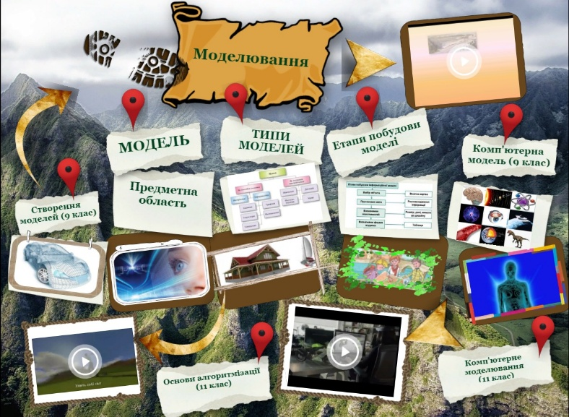

Використовуючи плакат пояснюємо, що таке моделювання, на що звернемо увагу під час вивчення теми в сьомому класі, про що дізнаємося в дев’ятому та одинадцятому класах.
Для закріплення, пропоную передивитися відеоролики про світ моделювання.

Спілкування
іноземними мовами
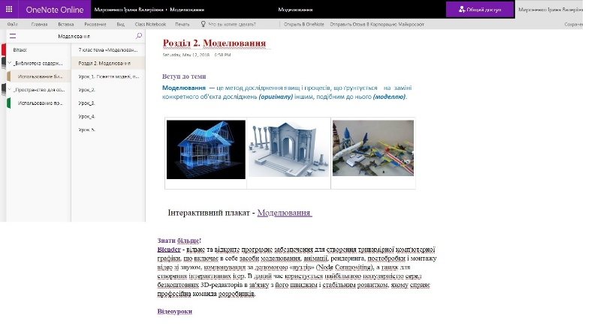
Для тих, хто хоче знати більше, пропоную ознайомитися вдома з ПЗ Blender - вільним та відкритим програмним забезпеченням для створення тривимірної комп'ютерної графіки, що включає в себе засоби моделювання, анімації, монтажу відео зі звуком, а також для створення інтерактивних ігор.
Урок_1.
ТЕМА. Поняття моделі, предметної галузі. Типи моделей. Форми подання інформаційної моделі: опис, таблиця, формули, схеми та інше.

Мотивація навчальної діяльності
Спілкування державною
мовою
Як ви гадаєте, що таке модель? Перейдіть за посиланням, виберіть знак + у стікері, напишіть своє ім’я та асоціацію зі словом «модель»
(https://padlet.com/ivmi/hop1jb606yqj)
Вивчення нового матеріалу
Спілкування державною
мовою
Використання інтерактивного плакату Моделі (https://edu.glogster.com/glog/2o7q0ia60cr/2o7q0ia60cr/)
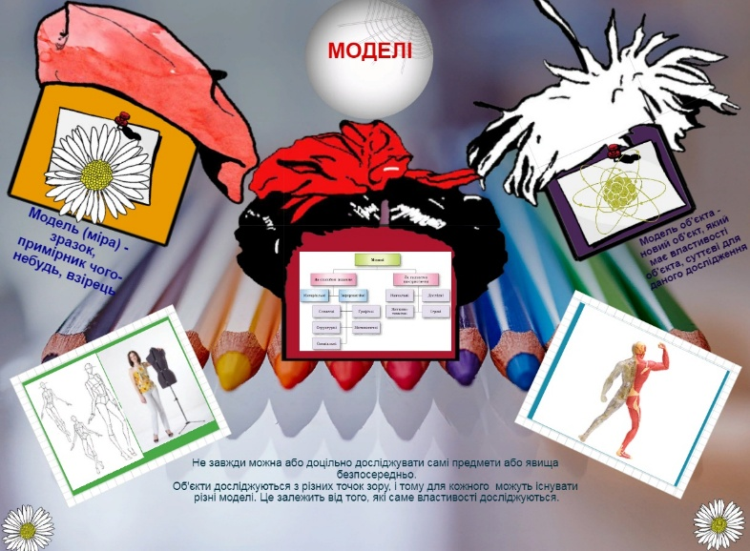
Використовуючи плакат пояснюємо, що таке модель та які вони бувають, чому є потреба в них.
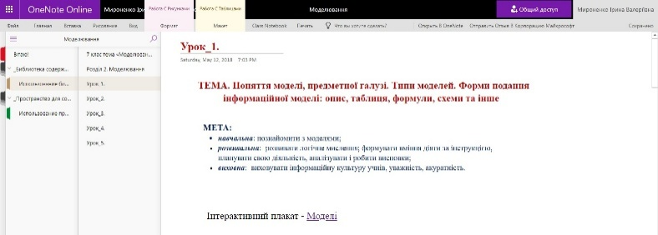
Пояснюємо, що таке Предметна область,
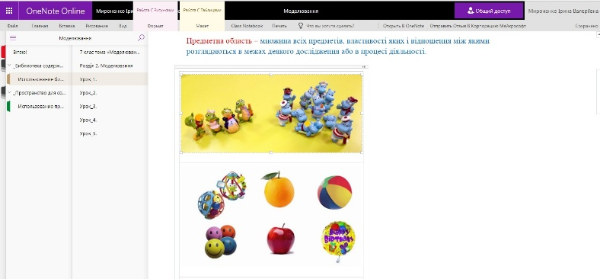
Класифікація моделей.
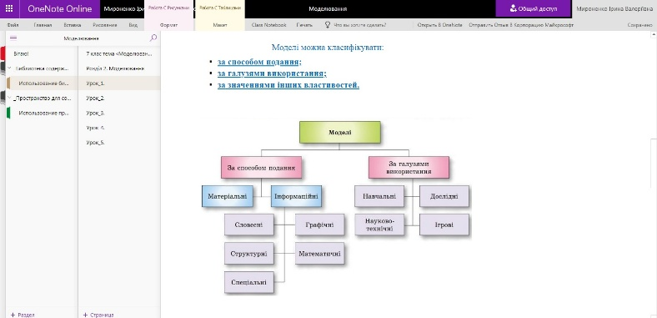

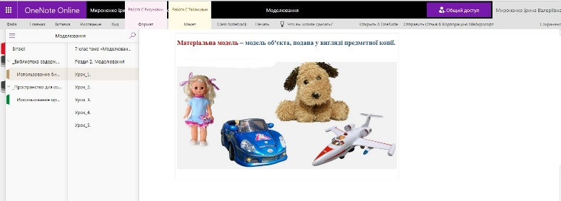

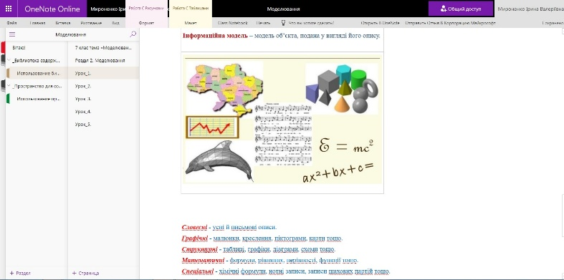
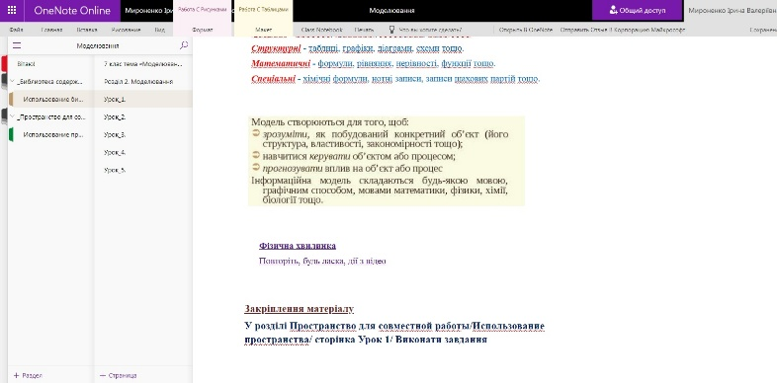
Усвідомлення набутих знань й формування вмінь та навичок
Екологічна грамотність і здорове життя

Зайдіть у розділ Пространство для совместной работы/ Использование пространства/ сторінка Урок 1/ Виконайте завдання

За допомогою стрічки Меню/ Вкладка Рисование/інструмента Перо/ поєднайте слова з малюнками

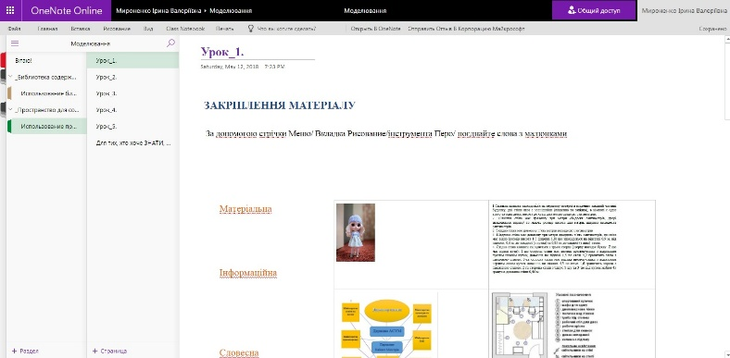

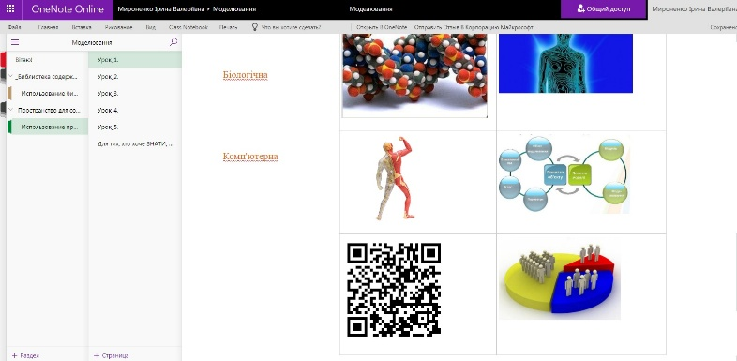

Урок_2.

ТЕМА. Етапи побудови інформаційної моделі. Побудова інформаційних моделей.

Актуалізація опорних знань
Спілкування державною
мовою

Перевірка ДЗ – тестування (Моделі. Типи моделей)

Вивчення нового матеріалу
Спілкування державною
мовою

Робота з інтерактивним плакатом

Подати інформаційну модель можна з використанням різноманітних засобів. Вибір засобу залежить від того, якою є мета створення моделі і яким способом можна ефективніше відобразити суттєві властивості об’єкта.

Алгоритм побудови інформаційної моделі наступний:

1. Визначити мету побудови моделі

2. Визначити предметну область

3. Виділити суттєві властивості об’єктів (явищ)

4. Установити взаємозв’язки

5. Вибрати форму подання моделі

6. Вибрати засіб за допомогою якого буде подано модель

7. Зобразити модель

Усвідомлення набутих знань й формування вмінь та навичок
Уміння вчитися впродовж життя
Робота в парі
- Побудуйте інформаційну модель своєї
улюбленої іграшки (відповідно до етапів побудови інформаційної моделі);
- У розділі Пространство для совместной работы/Использование пространства/ Урок_2 реалізуйте своє завдання на полотні.
- На сторінці Домашнее задание дайте відповіді на запитання

Домашнє завдання
Ініціативність і підприємливість
В Office 365, у розділі
Пространство для совместной работы /Использование пространства/ сторінка Урок 2/ Виконати завдання/ результат розмістити в своєму портфоліо/ сторінка Домашні завдання/ Урок 2
(Створіть у різних формах подання інформаційної моделі об'єкта дитячий майданчик з точки зору архітектора та будівельника.)

Урок_3.
ТЕМА. Інструктаж з БЖД.
Практична робота № 2.
Побудова інформаційних моделей в програмних середовищах.

Повторення учнями матеріалу
Уміння вчитися впродовж життя

Складіть пазл;



Скласти алгоритм побудови інформаційної моделі

Практична самостійна діяльність
Спілкування державною мовою
Обізнаність та самовираження у сфері культури

Завдання 1. Побудова інформаційної моделі в графічному редакторі Paint_Будинок (подивитися відеоролік, виконати завдання)

Завдання 2. Побудова інформаційної моделі в текстовому процесорі Word__Твоя кімната
(подивитися відеоролік, виконати завдання)

Завдання 3. Побудова інформаційної моделі в текстовому процесорі Word - SmartArt об'єкт_Мова
(подивитися відеоролік, виконати завдання)

Завдання 4. Побудова інформаційної моделі в текстовому процесорі Word - SmartArt об'єкт_ Планета Земля
(подивитися відеоролік, виконати завдання)

Завдання 5. Побудова інформаційної моделі в графічному редакторі Paint_Учні
(подивитися відеоролік, виконати завдання)

Домашнє завдання
Уміння вчитися впродовж життя
Виконати інтерактивні вправи розміщені в Office 365 у розділі
Пространство для совместной работы / Использование пространства/ сторінка Урок 3/ Виконати завдання/ результат розмістити в своєму портфоліо/ сторінка Домашні завдання/Урок 3.

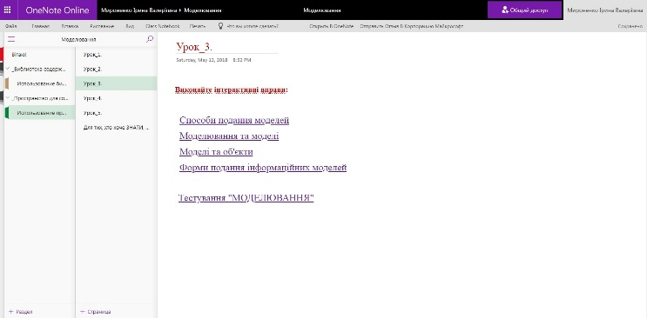

Виконайте інтерактивні вправи:
Соціальна та громадська компетентності
Способи подання моделей
Моделювання та моделі
Моделі та об'єкти

Форми подання інформаційних моделей

Пройдіть тест "МОДЕЛЮВАННЯ"

Урок_4.
ТЕМА. Розв’язування компетентнісних задач.
Карти знань, їх призначення. Редактор карт знань.

Вивчення нового матеріалу
Уміння вчитися впродовж життя
Розв’язування компетентнісних задач. Карти знань.
Карта знань — це засіб для графічного подання інформаційної моделі, що передбачає відображення об’єктів певної предметної галузі та зв’язків між ними.
Карти знань
Розповідь матеріалу за допомогою ресурсу Sway
Англійською Mind map — карта розуму, пам’яті, думок, асоціативна карта, ментальна карта, інтелект-карта, схема мислення, асоціативна діаграма.
Погляньте на приклад карти знань в якій досить чітко показано країни, що межують з Україною, столиці цих країн та прапори. Здається невеличке зображення та скільки інформації воно може нести.
Спілкування
іноземними мовами
Для відкриття програми для побудови карт знань, відкриємо «Пуск» - «Всі програми» - папка «FreeMind» - ПЗ «FreeMind».
Розглянемо склад програми:
- Меню програми
- Панель інструментів
- Заголовок карти знань
- Вузол карти
- Набір значків для відміток на карті знань
- Робоче поле. Саме тут створюється карта знань.
- Смуги прокручування
Натиснемо на овал «Новая карта». Саме цей блок головний та від нього ми будемо відштовхуватись.
Після натиснення можемо змінити текст, збільшити розмір, обрати шрифт.
Перейшовши до пункту меню «Формат» можемо змінювати додаткові налаштування тексту. Встановимо жирний текст.
Обравши пункт «Цвет узла» ми можемо обрати потрібний колір тексту.
Для розширення асоціативної карти додамо інші вузли. Відбувається це через вкладку «Вставка» та додамо новий підпорядкований вузол, або ж можемо додати це один. Де буде додано вузол визначає вузол на якому ми зараз знаходимось.
Змінюючи колір ми можемо змінювати й заливку овалу. Для цього в пункті формат оберемо команду «Фоновый цевет узла».
Змінення заливки виконується аналогічним способом, як і текст.
Додавши всі необхідні елементи збережемо карту натиснувши «Файл» - «Сохранить как» та оберемо місце збереження.
Усвідомлення набутих знань й формування вмінь та навичок
- Практичне завдання
- Відкрити програму FreeMind
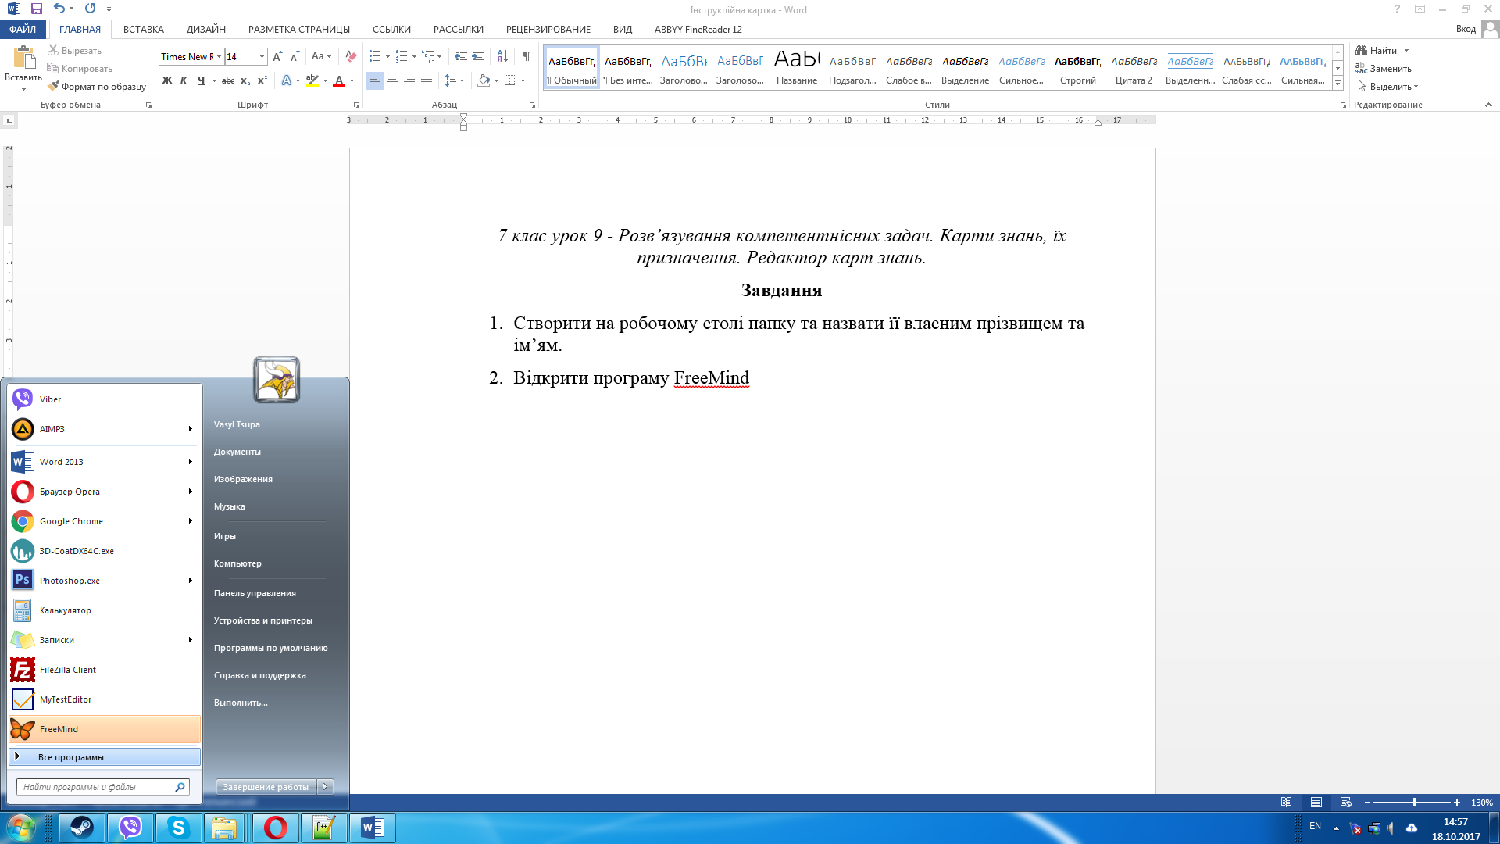

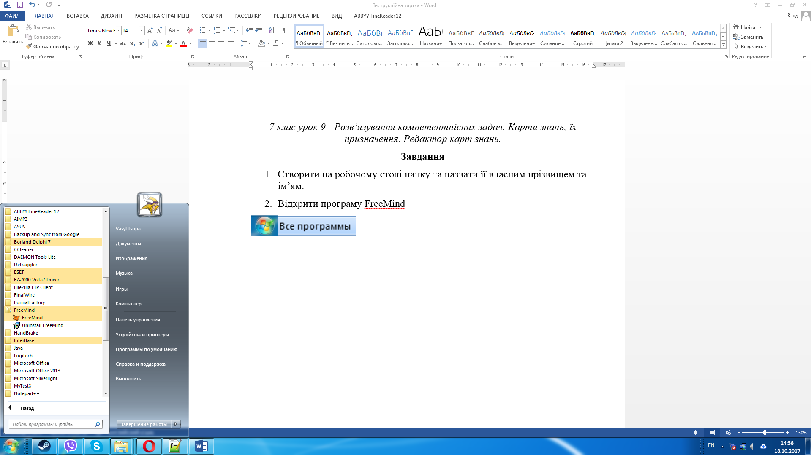
- Натиснувши на овал «Новая карта» вводимо «Пам’ять комп’ютера»
- Виділіть текст, збільшіть його та встановіть заливку кольору і тексту за зразком через вкладку «Формат»
- Додайте 2 підпорядковіні вузли: «зовнішня і внутрішня»
- Тип підпорядкованих вузлів – овал
- Налаштуйте решту вузлів та відформатуйте їх.
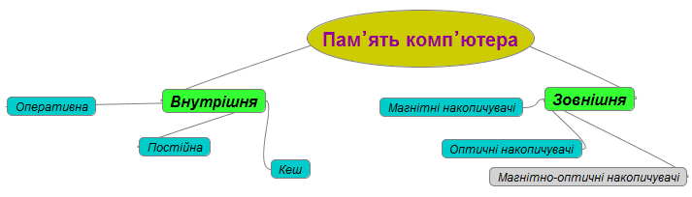
- Зберегти карту у своє портфоліо.
Домашнє завдання
Соціальна та громадська компетентності

Скласти пазли, розв’язати ребуси розміщені в Office 365 у розділі
Пространство для совместной работы/Использование пространства/ сторінка Урок 3/ Виконати завдання/ результат (скріншоти) розмістити в своєму портфоліо/ сторінка Домашні завдання/Урок 4.

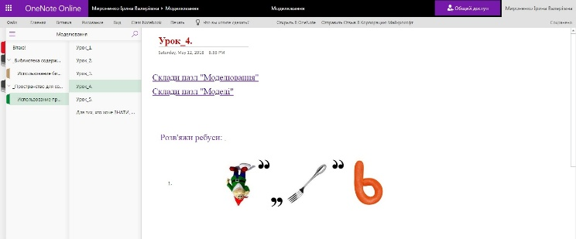

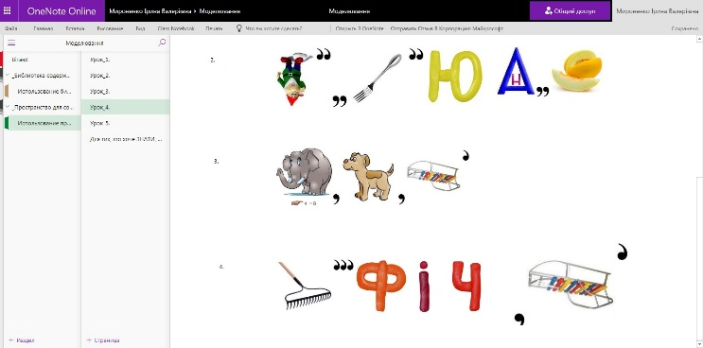

Урок_5.
ТЕМА. Розв'язування компетентнісних задач. Контрольна робота з теми "Моделювання".
АЛГОРИТМ РОБОТИ
Спілкування державною мовою
- Пройти тестування з теми "Моделювання" (https://forms.office.com/Pages/ResponsePage.aspx?id=7PnsZppg2E6cC9myslmUDQwsa3OKzB5BhE96yVmqkVRUM1VUNkswTE5FNVI5VkU5NlBPSDRaSlpJUS4u)
- Об'єднатися в групи:
- 1 група;
- 2 група;
- 3 група;
- 4 група.
- Створити інформаційну модель для вивчення вимірювальних приладів на уроках фізики
- Завдання для допитливих

Математична компетентність
Уміння вчитися впродовж життя

1 група. Зобразіть у текстовому процесорі
структурну модель для вивчення
вимірювальних приладів. Відобразіть у
моделі назви та призначення приладів:
- для вимірювання часу: метроном, секундомір, годинник;
- для вимірювання лінійних розмірів:
лінійка;
- для вимірювання об’єму: мензурка;
- одиниці вимірювання відповідних
фізичних величин.

Збережіть файл в One Drive з ім'ям Група_1, вставте презентацію на полотно Розділу
"Пространство для совместной работы",
Сторінку Контрольна робота №2 "Моделювання".

2 група. Зобразіть у графічному редакторі
модель одного з вимірювальних приладів.
Відобразіть у моделі назви та призначення
приладів:
- для вимірювання часу: метроном, секундомір, годинник;
- для вимірювання лінійних розмірів:
лінійка;
- для вимірювання об'єму: мензурка;
- одиниці вимірювання відповідних фізичних величин.

Збережіть в One Drive з ім'ям Група_2, вставте зображення на полотно
Розділу "Пространство для совместной
работы", сторінку Контрольна робота №2 "Моделювання".
3 група. Створіть презентацію Вимірювальні прилади.
Відобразіть у моделі назви та призначення приладів:

- Розмістіть на першому слайді заголовок Вимірювальні прилади і підзаголовок - назву навчального закладу, клас, групу, Прізвище, ім’я учасників групи.
- Скопіюйте з текстового файлу 1 групи структурну модель вимірювальних приладів і вставте її в другий слайд презентації.
- Уставте на третій слайд презентації створену графічну модель вимірювальногоприладу 2 груп.
- На четвертому слайді - запишіть одиниці
вимірювання часу(години, хвилини, секунди) і співвідношення між ними.

Збережіть файл в One Drive з ім'ям Група_3, вставте презентацію на полотно Розділу
"Пространство для совместной работы", сторінку Контрольна робота №2
"Моделювання".

4 група. Створіть карти знань:
Вимірювальні прилади, Одиниці вимірювання часу, Одиниці вимірювання лінійних розмірів, Одиниці вимірювання об'єму, Одиниці вимірювання відповідних фізичних величин.
Відобразіть у моделі назви та призначення приладів, співвідношення між ними.

Збережіть файл в One Drive з ім'ям
Група_4, вставте Карти знань на полотно
Розділу "Пространство для совместной работы", сторінку Контрольна робота №2 "Моделювання".

Підсумок групової роботи

Спілкування державною мовою
Соціальна та громадська компетентності

Викласти на полотні ресурсу Padlet.com
свій проект, написати склад групи
(Прізвище, ім’я), свої враження від роботи в групі.

Математична компетентність
Екологічна грамотність і здорове життя

Завдання для допитливих
  - Подайте з використанням текстового
процесора Word математичну модель і результат її застосування для розв'язання
такої задачі:
Учні планують одноденний піший похід длязбору лікарських рослин поблизу міста Новогродівка. Визначити, на яку найбільшу відстань від міста можна віддалятися учням, якщо вони планують затратити на похід не
більше ніж 5 годин, іти зі швидкістю не більше ніж 4 км/год та зробити привал тривалістю не менше ніж 1 година.
Вставте створений вами документ на сторінку Домашнє завдання вашого
портфоліо з ім'ям "Математична модель" (Распечатка файла)

  - Створіть математичну модель для визначення відстані між велосипедистами в будь-який момент часу до зустрічі.
Створювати модель на сторінці Домашнє завдання вашого портфоліо з ім'ям "Визначення відстані".
Відстань між містами Новогродівка та Мирноград становить 50 км. Із цих міст одночасно назустріч один одному виїхали два велосипедисти зі швидкостями 15 км/год і 12 км/год відповідно.
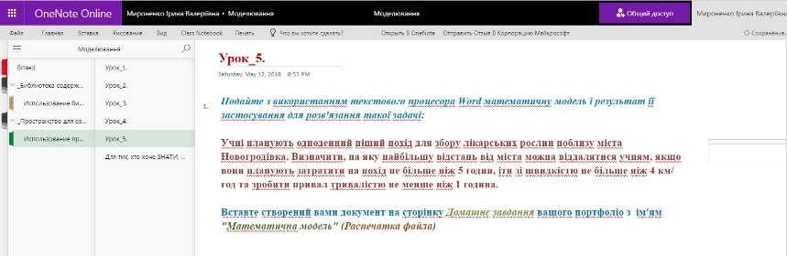

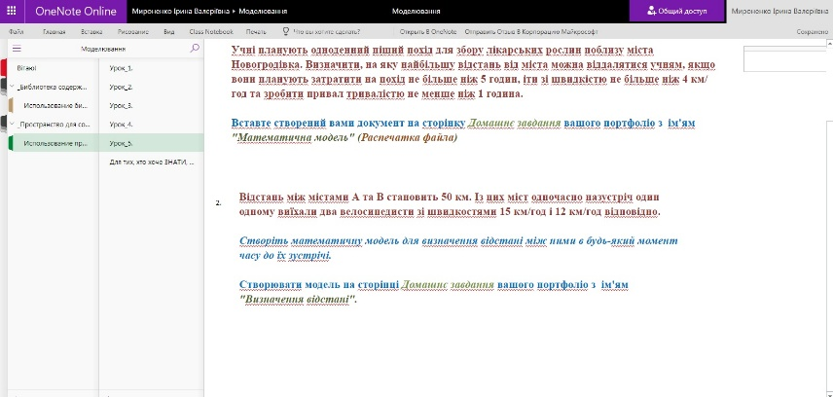

Для тих, хто хоче ЗНАТИ, УМІТИ більше
Спілкування державною мовою
Уміння вчитися впродовж життя
Ініціативність і підприємливість

- За допомогою ресурсу для створення пазлів он-лайн (https://www.jigsawplanet.com/) створити пазли з запропонованих картинок (картинки викачувати в своє портфоліо)

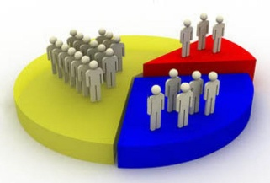 | 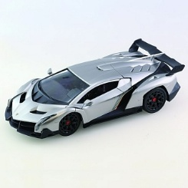 | 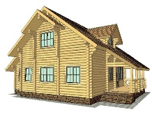

Посилання на створені пазли вставити в розділ Раздаточные материалы/сторінку
Пазли
- За допомогою ресурсу Генератор ребусів (http://rebus1.com/ua/index.php?item=rebus_generator&slovo=%CA%D3%D2%DF&skip=1&mode=0)
створити ребуси для слів:
об’єкт, дослідження, форма.
Зробити скріншоти ребусів, вставити в
розділ Раздаточные материалы/сторінка Ребуси
- Створіть інтерактивну вправу за допомогою ресуру LearningApps (https://learningapps.org/ )
Посилання на вправу вставити в розділ
Раздаточные материалы/
сторінка Інтерактивна вправа.

Висновки

Використовуючи для вивчення теми застосунок OneNote, у дітей є можливість глибше засвоїти теоретичні знання та відпрацювати практичні навички, повторити й мати «під рукою» необхідні для учня навчальні матеріали (причому, нароблені самостійно). Сторінка учня – його портфоліо!

Уроки в OneNote є сучасними, інноваційними, цікавими, розвивальними. За допомогою ресурсу Office 365 можна легко організувати матеріали для заняття й готувати завдання з рукописним текстом, матеріалами з Інтернету, аудіо та відео не тільки зі стаціонарного комп’ютера, а й зі своїх пристроїв; зручно проводити сумісну роботу з учнями та колегами. До інформаційного ресурсу можна повертатися, проходити вдома, на відпочинку тощо. Учень завжди зможе вивчити, повторити, закріпити в своєму темпі, в зручний для себе час.

Використовуйте Office 365 в своїй роботі, це - сучасно й круто!

Джерела:
- Програма з інформатики для 5-9 класів, затверджена Наказом Міністерства освіти і науки України від 07.06.2017 № 804. Автори М. І. Жалдак, Ю. В. Горошко, О. В. Коршунова, Б. В. Кудренко, Н. В. Морзе та інші.
- Office 365
Алгоритм роботи в Office 365:
• В пошуковий рядок ввести - Office 365:
• Вибрати Вхід;
• Ввести логін та пароль;
Ім’я користувача
teacher@10-school.in.ua
Пароль Daj93428

Ім’я користувача
competition@10-school.in.ua
Пароль Daw01670

• Відкриється домашня сторінка;
• Вибрати OneNote;
• Вибрати блокнот «Моделювання»;
• Відкрити Бібліотека содержимого;
• Использование библиотеки;
• Пространство для совместной работы;
• Использование пространства.
https://schoolcloud2016-my.sharepoint.com/:o:/g/personal/ivmironenko_10-school_in_ua/EkCMQjQvuaJErw3SiBdq0fQBIhNItW-9wnQbs_SyGz-Jxw?e=duLhFa

- Інтернет ресурси:
- Картинки https://www.google.com/search?q=офис+365+картинки&source=lnms&tbm=isch&sa=X&ved=0ahUKEwiHwcaa0rzbAhWB3SwKHZDiBJMQ_AUICygC&biw=1600&bih=788
https://www.google.com/search?q=моделирование+7+класс+информатика&source=lnms&tbm=isch&sa=X&ved=0ahUKEwiIiNPZ07zbAhUEiiwKHSu4AfAQ_AUICigB&biw=1600&bih=788
- Відео
https://www.youtube.com/watch?v=-2hq5UjsO6M
https://www.youtube.com/watch?v=s327bVq1YWw
https://www.youtube.com/watch?v=rEg70CNfPSY
https://www.youtube.com/watch?v=okkoJ5g696w

Програма з інформатики для 5-9 класів, затверджена Наказом Міністерства освіти і науки України від 07.06.2017 № 804

